我校举办浙江省高师院校第十七届财务管理研讨会

5月20日，浙江省第十七届高师院校财务管理研讨会在我校行政楼二号会议室举行。学校副院长姚宏昌、省教育厅计财处副处长潘伟川出席会议，宁波大学、浙江师范大学、杭州师范大学等省内12所高校计财处负责人参加了会议。
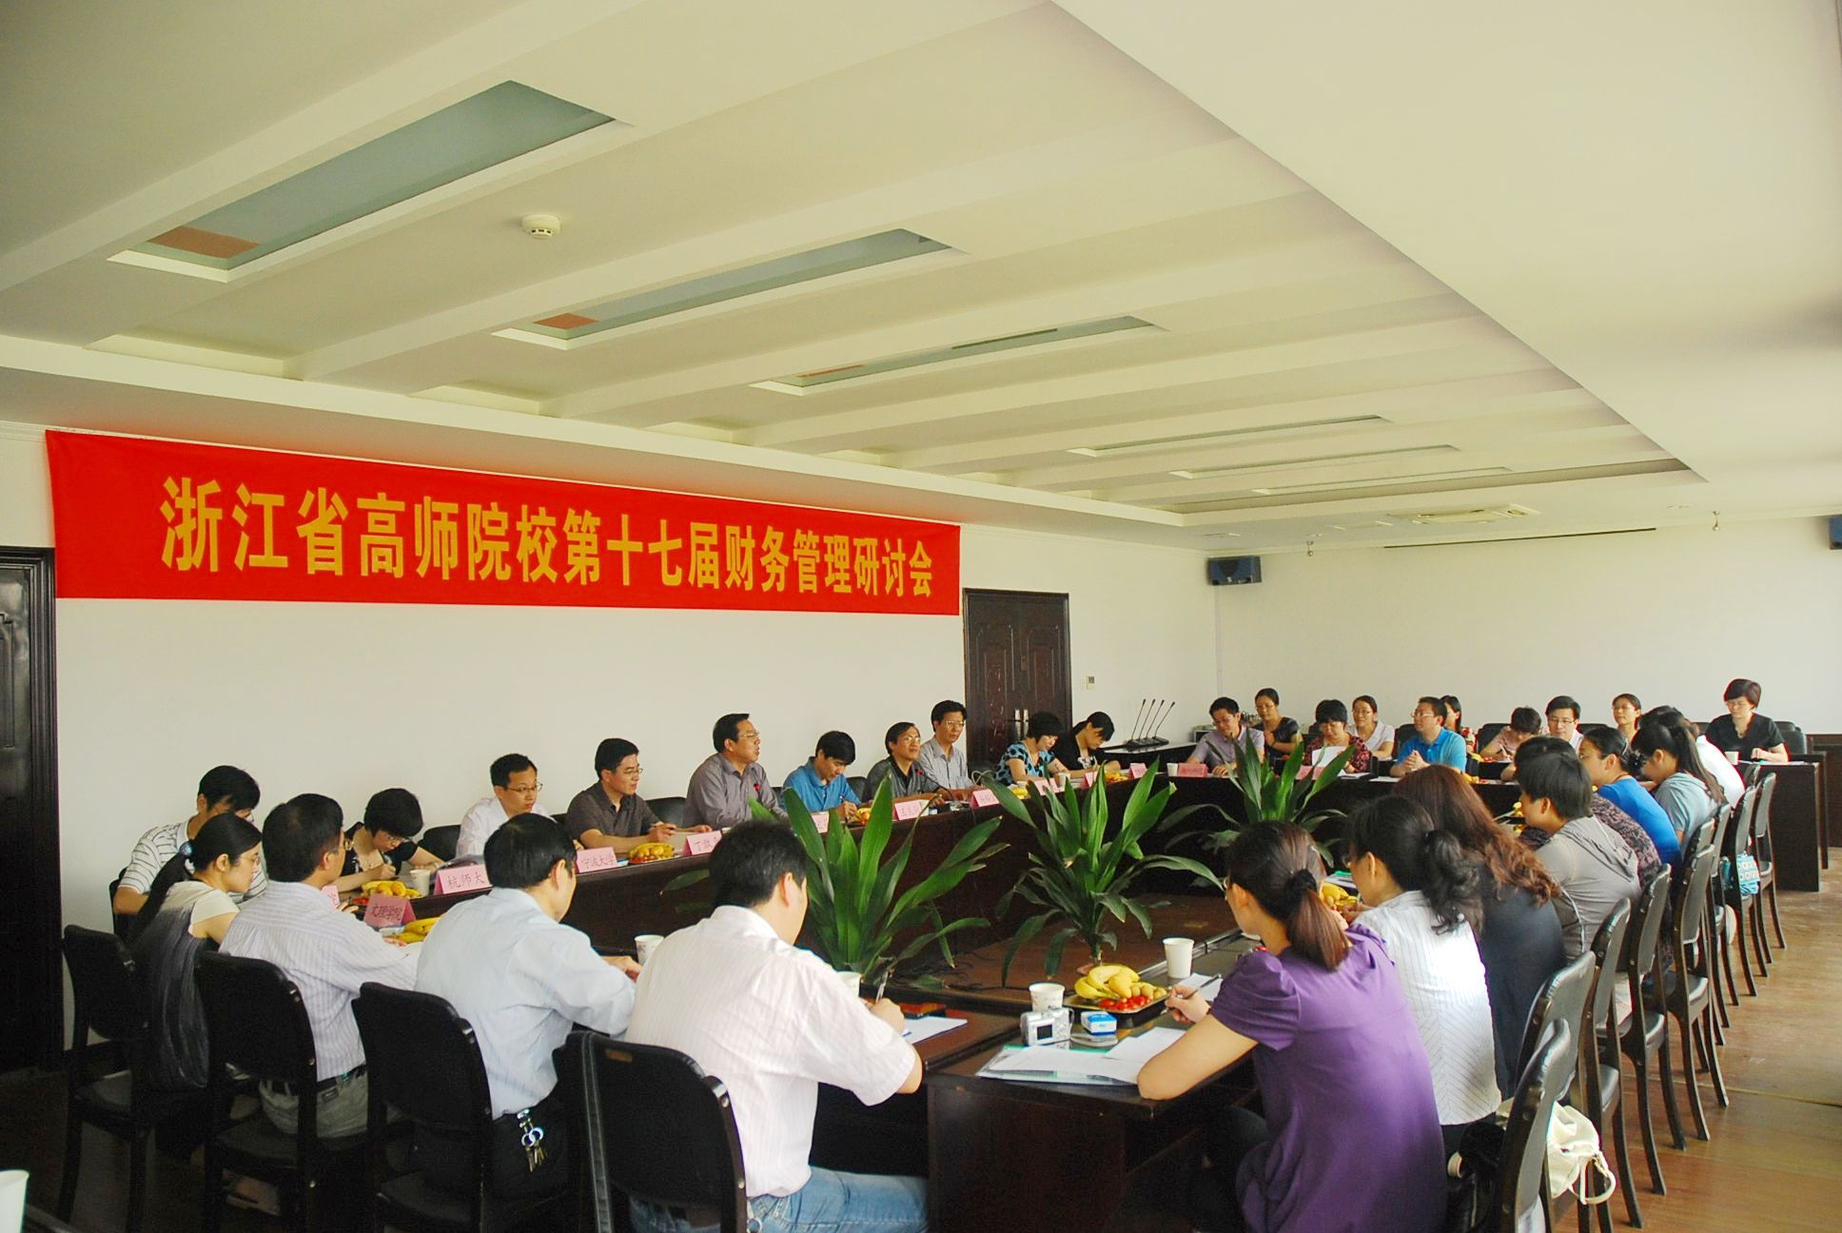
姚宏昌代表衢州学院作开幕致辞，从历史、经济、文化、旅游等方面详细介绍了衢州概况，简单扼要地介绍了学校的创建、发展历程和取得成果，并对计财工作对教育发展的重要性进行了阐述。姚宏昌表示，高校财务人员既要充分理解和执行国家、地方的政策方针，也要总结财务支出规律，合理调配、安排资金从而更好的调动各部门的工作积极性。
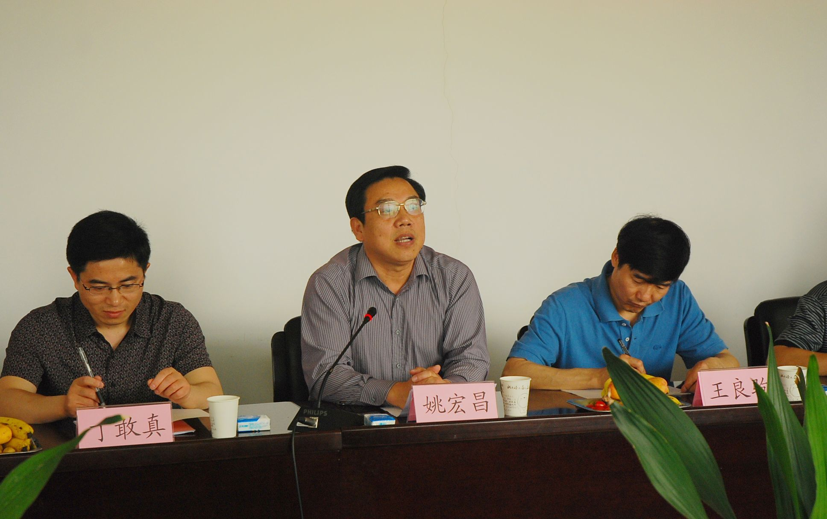
潘伟川就“十二五”规划高校财务规划与展望作专题报告。从加大教育投入、化解高校债务、加强高校内涵建设、完善高校资助政策等方面对“十二五”规划进行了解读；从制度执行不力、资产管理欠缺、债务繁重等方面对高校财务管理自身存在的问题进行了剖析；从争取财政支持、完善财务管理体制、健全预算管理制度、加强大额现金审批、加大财务信息公开等方面对高校财务工作进行了布置。
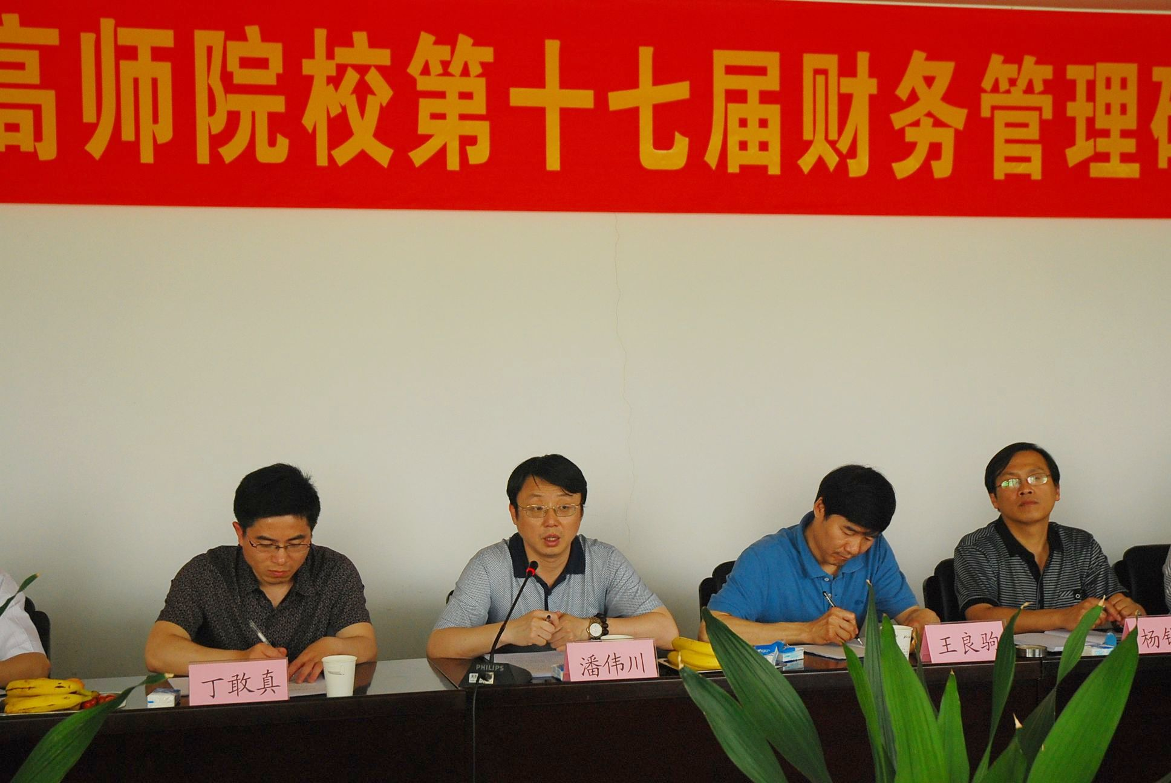
会上，各高校计财处负责人及其他与会代表就当前高校财务的现状和遇到的疑难点进行了热烈而深入的探讨，并结合各自特点， 就预算管理、会计核算、国库集中支付和财务信息公开等方面进行了分析交流。

